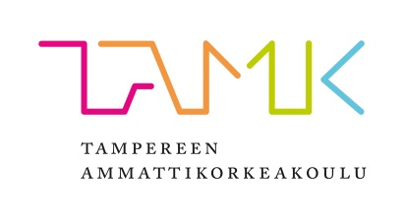
Tampereen ammattikorkeakoulu TAMK
Kuntokatu 3/ Teiskontie 33
33520 Tampere

Alueellinen Tämä toimii! -tapahtuma TAMKissa keskiviikkona 11.3.2015

9.30 - 10.00 Saapuminen paikalle ja Tämä toimii! -tuotosten näytteille asettelu
Mehu, kahvi ja sämpylätarjoilu

10.00 - 10.15 Tapahtuman avaus

10.15 - 11.30 Tämä toimii! -tuotosten arviointi, ensimmäinen osuus
Puolet ryhmistä osallistuu arviointiin.
Muut Tämä toimii! -ryhmät osallistuvat TAMKin järjestämään ohjelmaan ja ruokailuun.

11.30 - 12.00 Ensimmäiseen arviointiin osallistuvien Tämä toimii! -ryhmien ruokailu.

Muut Tämä toimii! -ryhmät valmistautuvat toiseen arviointiosuuteen.

12.00 - 13.30 Tämä toimii! -tuotosten arviointi, toinen osuus
Toinen puoli ryhmistä osallistuu arviointiin.
Ensimmäiseen arviointiin osallistuneet Tämä toimii! -ryhmät osallistuvat TAMKin järjestämään ohjelmaan

13.30 - 14.00 Loppuhuipentumaan valittujen Tämä toimii! -ryhmien julkistaminen ja tapahtuman päätös.
Mehu, kahvi ja keksi

Lisätietoja:
- koulutuspäällikkö Ari Rantala, TAMK, 040 726 1284, ari.rantala@tamk.fi
- tiedottaja Arja Hautala, TAMK, 040 801 6070, arja.hautala@tamk.fi

